**PAŃSTWOWA WYŻSZA SZKOŁA ZAWODOWA  
W NOWYM SĄCZU**

**INSTYTUT TECHNICZNY**

**PRACA DYPLOMOWA**

**SYSTEM WSPOMAGANIA ZARZĄDZANIEM ORGANIZACJĄ PROOBRONNĄ**

**Autor: Karol Chryczyk  
Kierunek: Informatyka stosowana  
Nr albumu: 27349**

**Promotor: dr hab. Witold Przygoda**

**NOWY SĄCZ 2021**

**Spis treści**

1. Wstęp 4

1.1. Wprowadzenie 4

1.2. Geneza 5

2. Cel i zakres pracy 6

3. Opis technologi 6

4. Struktura projektu aplikacji 6

1.3. Rest API 6

1.4. Aplikacja WEB 6

1.5. Aplikacja desktopowa i mobilna 6

5. Podsumowanie i wnioski 6

6. Bibliografia 6

Bibliografia 6

## Wstęp

### Wprowadzenie

Organizacje proobronne to stowarzyszenia i związki, które skupiają się na tematyce wychowania patriotycznego, oraz tzw. „przysposobienia-wojskowego”(M. Paszyn, 2016). Duża część jednostek paramilitarnych wywodzi się ze Strzelca założonego w 1910r. przez marszałka Józefa Piłsudzkiego. Strzelec gromadził pół miliona członków, a do jego głównych zadań należało szkolenie społeczeństwa z zakresu wojskowości i patriotyczne wychowanie w dopiero co odzyskanym kraju. Wiele organizacji do dzisiaj kontynuuje tradycje zapoczątkowane przez marszałka Piłsudzkiego.

Organizacje proobronne stanowią ważny element polskiego systemu obronności. Członkowie organizacji mogą stanowić zaplecze Wojsk Obrony Terytorialnej, oraz innych służb mundurowych. Stowarzyszenia proobronnę są również wykorzystywane w zarządzaniu kryzysowym do pomocy w likwidacjach skutków klęsk żywiołowych. Wiele takich organizacji można spotkać na obchodach uroczystości państwowych, gdzie często wystawiane są pododdziały honorowe, oraz na różnego rodzaju akcjach charytatywnych w które organizacje często się włączają.

Głównym celem członków organizacji proobronnej jest szkolenie w zakresie wojskowości. Zazwyczaj pierwszym etapem szkolenia jest podobnie jak w WP szkolenie unitarne, które zawiera podstawową tematykę z różnych dziedzin wojskowości. Następnie odbywają się szkolenia z różnych tematów od podstawowych jak BLOS, taktykę czarną, zieloną, szkolenia strzeleckie i ratownictwa, po specjalistyczne kursy jak np. kurs spadochroniarzy, płetwonurków, czy ratowników pola walki. Duża część szkoleń odbywa się we współpracy z wojskowymi centrami szkoleń, jednostkami wojskowymi i innymi organizacjami jak np. GOPR.

Jednostki proobronne przyciągają do siebie dużo chętnych przez możliwość zdobycia dodatkowych punktów do rekrutacji w jednostkach mundurowych, chęcią rozwijania zainteresowań, czy po chęcią spędzenia czasu aktywnie. Przez dużą ilość różnych organizacji, federacji i stowarzyszeń jak pokazano na *Rysunku 1*. Oraz przez brak dostępnych na rynku rozwiązań wspomagających zarządzanie takimi jednostkami ciężko określić liczbę aktywnych członków wchodzących w skład jednostek paramilitarnych.

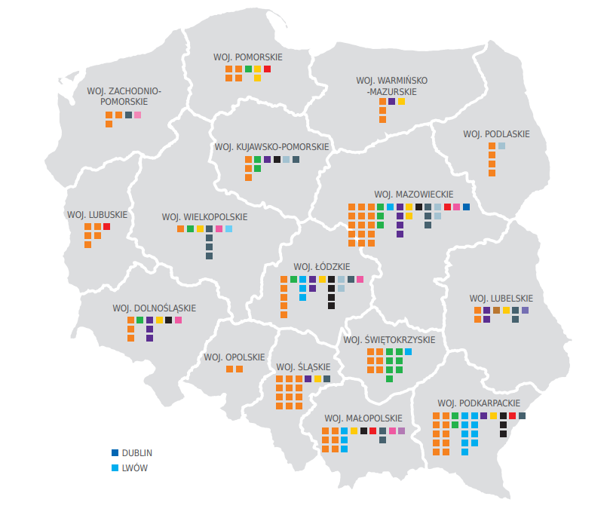

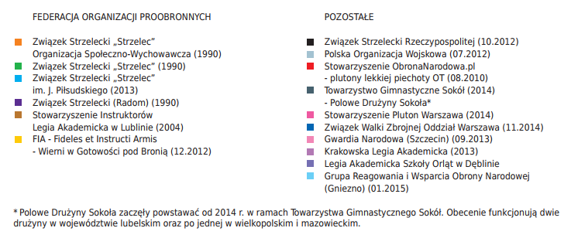

Rysunek 1. Odziały organizacji paramilitarnych w Polsce

*Źródło:* (P. Soloch, 2015, str. 26)

### Geneza

Genezą do zaprojektowania i stworzenia takiej aplikacji były zainteresowania autora w zakresie obronności kraju, doświadczenia nabyte przez prowadzenie plutonu organizacji proobronnej, która nie posiadała żadnego systemu informatycznego. Rozmowy autora z innymi członkami różnych organizacji proobronnych wskazywały, że na taki system jest zapotrzebowanie, gdyż pozwoli na łatwiejszą kontrolę stanu osobowego jednostki, łatwiejszy dostęp do kalendarza zajęć i ocen. Dodatkowo obserwując oprogramowanie w WP, które nie jest dostępne poza jednostkami wojskowymi autor chciał stworzyć alternatywę którą będą mogły używać jednostki paramilitarne do planowania ćwiczeń taktycznych, oraz poznania grafiki operacyjnej.

## Cel i zakres pracy

Celem pracy jest zaprojektowanie i implementacja pakietu aplikacji na różne platformy (Web, Windows 10, Android) wspomagające zarządzenie organizacją proobronną. Każda z aplikacji ma umożliwić użytkownikowi logowanie, pogląd swoich danych, ocen, pododdziału, oraz zajęć. Aplikacja webowa ma dodatkowo pozwolić użytkownikowi na rejestrację, zmianę swoich danych, oraz hasła, a administratorowi zarządzanie ocenami, zajęciami, użytkownikami, stopniami i pododdziałami. Aplikacja desktopowa rozbudowana będzie o edytor sytuacji taktycznych ułatwiająca planowanie zajęć taktycznych, oraz podstawową naukę symboli używanych w grafice operacyjnej.

Zakres pracy obejmuje stworzenie REST API w ASP .NET Core z wykorzystaniem języka C# które za pomocą zapytań do endpointów przy użyciu protokołu HTTP ma umożliwić autoryzację, autentykację oraz dostęp do zasobów bazy danych. Odpowiedzi do klienta będą zwracane w formacie JSON. Baza danych zostanie zrobiona w podejściu Code-First z użyciem EntityFramework. Aplikacja desktopowa ma zostać napisana w języku C# z wykorzystaniem WPF i darmowego rozszerzenia ModernWPF który zagwarantuje nowoczesny styl, oraz reagowanie na ustawiony motyw systemu w Windows 10. Aplikacja na urządzenia mobilne z systemem Android będzie wykorzystywać platformę Xamarin, a aplikacja web napisana będzie z wykorzystaniem Angular.

//Rodziały itp

## Technologie

### .NET

.NET jest darmową platformą programistyczną, a od wersji Core również otwarto-źródłową. Platforma umożliwia pisanie większości rodzajów aplikacji webowych, chmurowych, desktopowych, mobilnych czy konsolowych, a nawet gry i aplikacji wykorzystujących uczenie maszynowe. .NET pozwala na programowanie w językach: C#, F# oraz Visual Basic. Najnowsza wersja platformy to .NET 5.0 która wprowadza obsługę nowych wersji języków, poprawia wydajność i wiele więcej. (Wprowadzenie do .NET)

### C#

C# jest obiektowym językiem programowania wysokiego poziomu został stworzony dla firmy Microsoft, a jego pierwsze wydanie pojawiło się w lipcu 2000r. Język ten podobnie jak C, C++, Java, czy Java Script ma składnię opartą o nawiasy klamrowe, co umożliwia programistom tych języków na łatwe przeniesienie się do języka C#. Język C# został wyposażony w obsługę typów generycznych, typy nullowalne, wyrażenia lambda i dużo innych przydatnych funkcji ułatwiających pisanie aplikacji w tym języku. LINQ (Language-Integrated Query) umożliwia wykonywanie zapytań na obiektach co pozwala programiście na łatwą i szybką pracę z dużą ilością obiektów. Aplikacje napisane w C# działają na platformie .NET, a kod źródłowy kompilowany jest do kodu pośredniego (intermediate language) który spełnia specyfikację CLI (Common Language Infrastructure). Do uruchomienia takiej aplikacji system musi być wyposażony w środowisko uruchomieniowe CLR (Common Language Runtime). Najnowszą wersją języka C# jest wersja 9.0 która wymaga do działania platformy .NET 5. (C#)

### ASP .NET Core

ASP .NET jest platformą do tworzenia aplikacji webowych, serwisów i backendu aplikacji mobilnych. Wersja Core jest otwarto źródłowym rozwinięciem ASP .NET 4. W porównaniu do wersji opartej na .NET Framework działa na wielu platformach i charakteryzuje się lekkością i lepszą wydajnością. ASP .NET Core umożliwia programowanie aplikacji w oparciu o wzorzec MVC (Model-View-Controller) lub Razor Pages czyli model programowania oparty na stronach. Framework wyposażony jest również w funkcję automatycznego bindowania modeli z zapytania HTTP do parametrów metod, oraz umożliwia ich walidację po stronie serwera jak i klienta. (ASP .NET)

### WPF

Windows Presentation Foundation (WPF) jest frameworkiem interfejsu użytkownika dla desktopowych aplikacji z systemem Windows. WPF jest częścią platformy .NET. Umożliwia łatwe tworzenie widoków z pomocą języka XAML i edytora WYSIWYG który pozwoli na tworzenie wyglądu aplikacji bez znajomości programowania. Dużo wbudowanych kontrolek, oraz spora ilość pakietów rozbudowujących ich bazę, lub zmieniająca wygląd pozwala na dopasowanie widoków do potrzeb tworzonej aplikacji. XAML wyposażony jest w funkcję Hot Reload która pozwala na edycję wyglądu w czasie działania programu bez konieczności kompilacji kodu. Ważnym atutem tego frameworka jest mechanizm bindowania danych który umożliwia łączenie widocznych na ekranie ze źródłami danych. (WPF)

### Xamarin

### TypeScript

### Angular

## Projekt aplikacji

### Wymagania funkcjonalne

Przed aplikacjami stawiane są następujące wymagania funkcjonalne:

* Możliwość rejestracji na aplikacji webowej
* Możliwość logowania na każdej platformie
* Możliwość przeglądania ocen użytkownika na każdej platformie
* Możliwość podglądu zajęć użytkownika na każdej platformie

### Wymagania niefunkcjonalne

Przed aplikacjami stawiane są następujące wymagania niefunkcjonalne:

### Komunikacja komponentów projektu

Żeby otrzymać informację z bazy danych aplikacje klienckie muszą komunikować się pośrednio, lub bezpośrednio z API. Wykorzystując fakt, że aplikacja na systemy Windows i urządzenia mobilne korzystają z platformy .NET można oddzielić warstwę pośrednią zajmującą się komunikacją z API i widokami aplikacji klienckich.

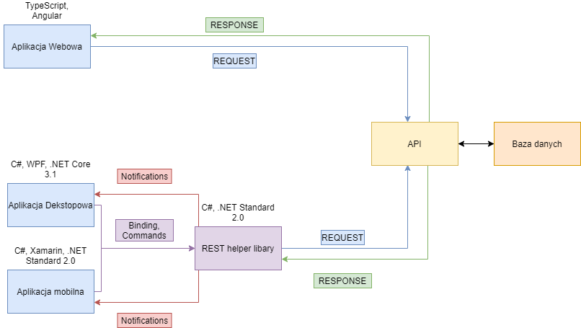

Rysunek 2 Schemat komunikacji

*Źródło: Opracowanie własne*

### Rest API

Rest API ma umożliwić autoryzację i dostęp do zasobów z bazy danych. W tym samym projekcie ma zostać również robiona baza danych z wykorzystaniem Entity Framework Core.

**Entity Framework Core** –

**JSON Web Token** – j

#### 4.3.1 Baza Danych

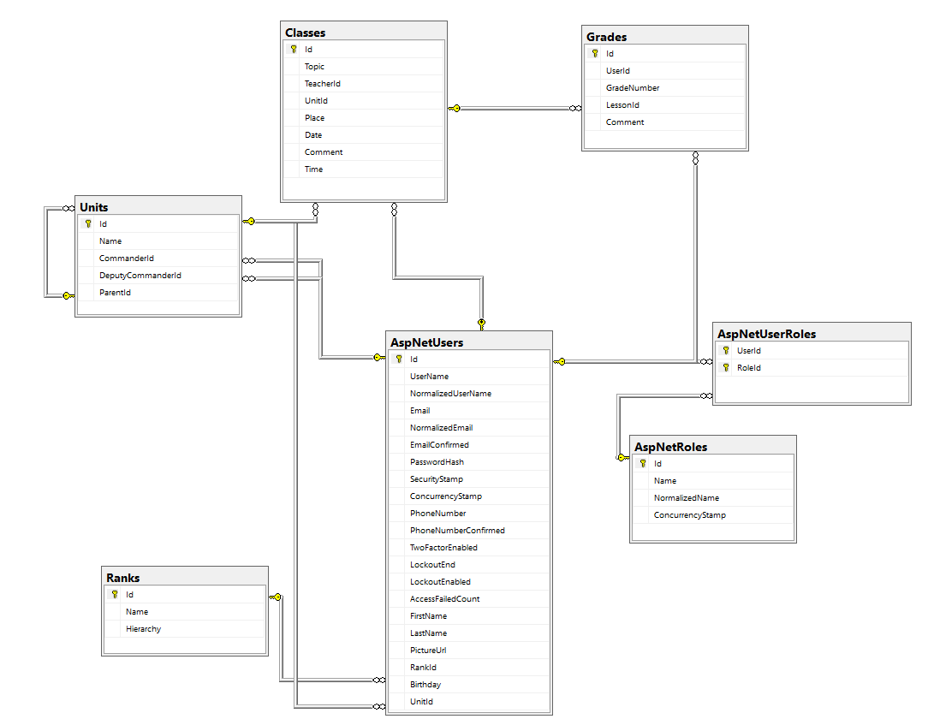

#### 4.3.2 Struktura projektu REST API

* Controllers – odbierają zapytania od klienta i zwracają odpowiedzi
* DataAccess – zawiera kontekst dostępu do bazy danych
* Helpers – pomocniczne klasy zawierające nazwy
* MapProfiles – profile mapowania modeli do i z view-modeli
* Migrations – pliki
* Models
* Validators
* ViewModels

### Aplikacja WEB

#### 4.5.1 Diagram przypadków użycia dla użytkownika

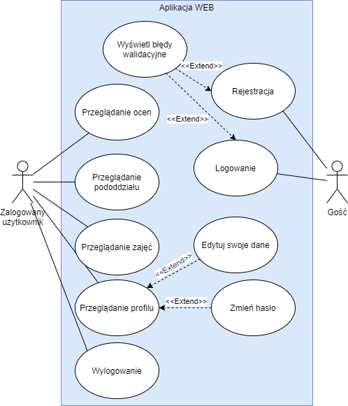

#### 4.5.2 Diagram przypadków użycia dla administratora

## Podsumowanie i wnioski

## Bibliografia

M. Paszyn, M. K. (2016). *Koncepcja Obrony Terytorialnej w Polsce.* Warszawa: Narodowe Centrum Studiów Strategicznych.

P. Soloch, P. Ż. (2015). *Organizacje proobronne w systemie bezpieczeństwa państwa.* Warszawa: Instytut Sobieskiego.

*Wprowadzenie do .NET*. Pobrano 11 30, 2020 z lokalizacji Dokumentacja Microsoft: https://docs.microsoft.com/

C. Pablo, D. Miller, F. Pedro, G. Block, H. Dierking. (2016). Nowoczesne API. Ewoluujące aplikacje sieciowe w technologii ASP.NET. Helion.

<https://docs.microsoft.com/pl-pl/dotnet/> (dostęp 20.08.2020r.)

ppłk dr A. Wrona, ppłk dr M. Kulczycki, mjr dypl. K. Grabowski, kpt. dypl. C. Dąbrowski (2005) Znaki wojskowe w graficznych dokumentach dowodzenia pododdziałów i oddziałów – Poradnik. WSOWLąd wewn.